Главный экран
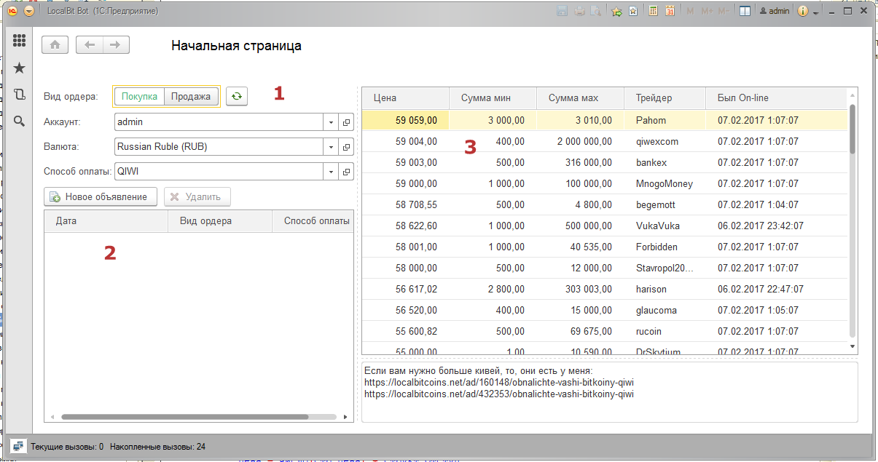
1 – Настройки, с помощью которых можно посмотреть активные объявления на сайте с отбором по валюте и способу оплаты
2 – окно с объявлениями, созданными в программе.
3 – активные ордера на сайте localbit, отфильтрованные в п.1. объявления можно открыть (ткнуть 2 раза мышкой) для просмотра более полной информации

Аккаунт
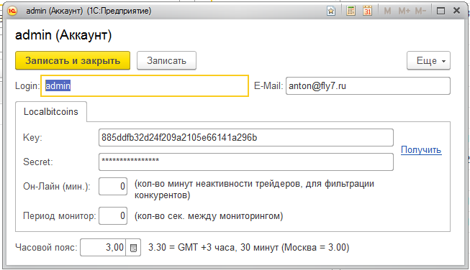
Надо заполнить своими данными, key и secret надо взять отсюда https://localbitcoins.net/accounts/api/
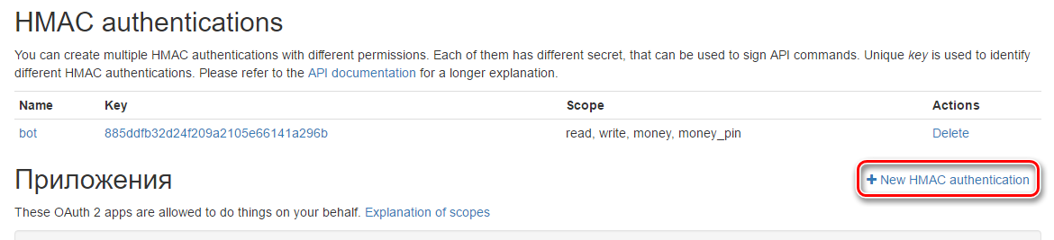
Часовой пояс – нужен чтоб определять когда трейдеры был он-лайн
В системе можно работать с несколькими аккаунтами – ограничение только в мощности вашего компа

Новое объявление
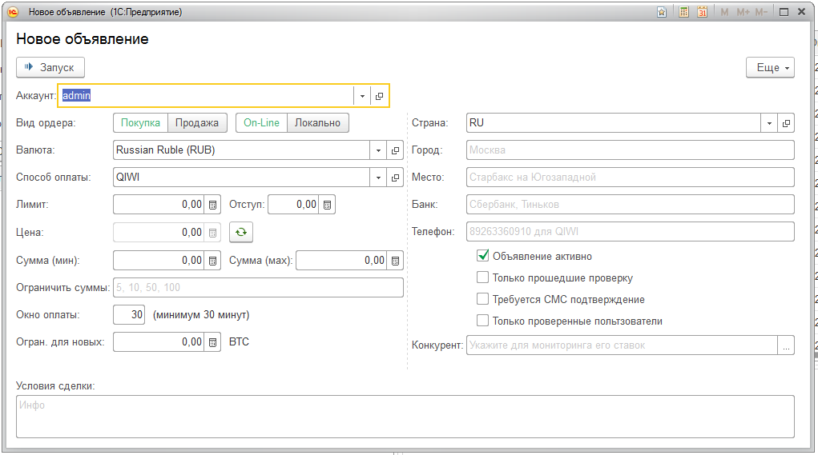
Заполняете все необходимые поля, нажимаете Запуск
Бот умеет «перебивать» ставки только конкретного трейдера, для этого надо заполнить поле Конкурент
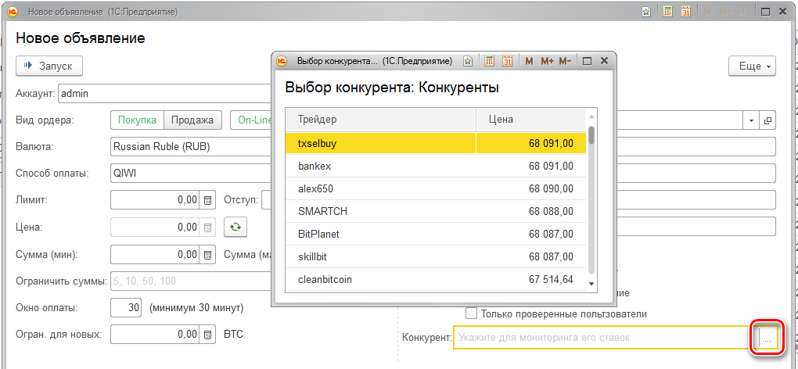

Мониторинг
После создания Объявление попадает в Мониторинг
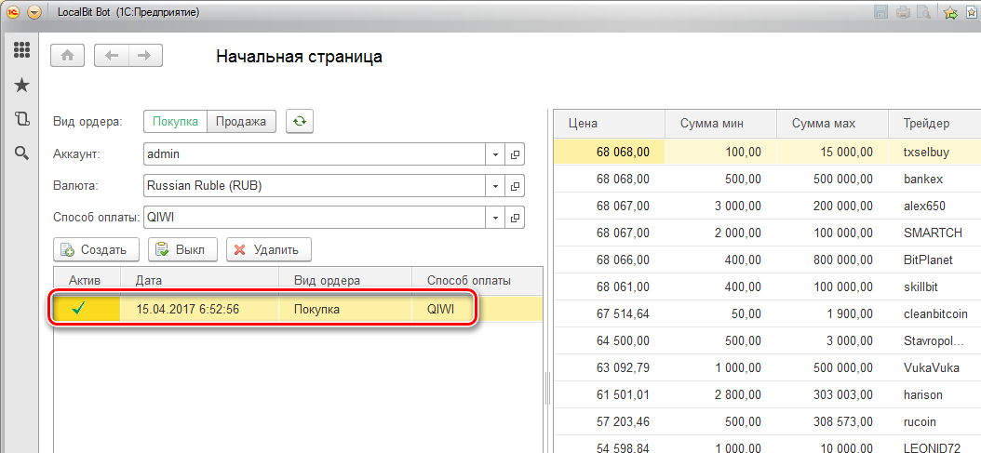
Каждые 30 сек программа будет получать активные ордера с отбором из Объявления и менять цену, если это необходимо
Объявление можно открыть – ткнуть в него 2 раза, либо сделать не активным либо удалить

Установка
- Установить платформу 1С
При установке указать первые три галки
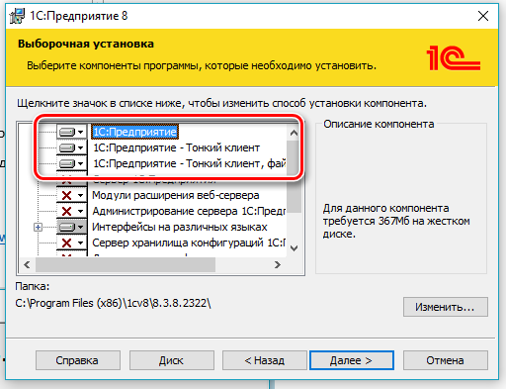
- Скачать папку с ботом, по предоставленной ссылке, разархивировать в надежное место, например в «Мои документы» или на «Рабочий стол». Крайне рекомендую иногда архивировать эту папку и копировать на флешку и/или облачное хранилище
- Запустить 1с и добавить базу, указать пусть до скаченного бота
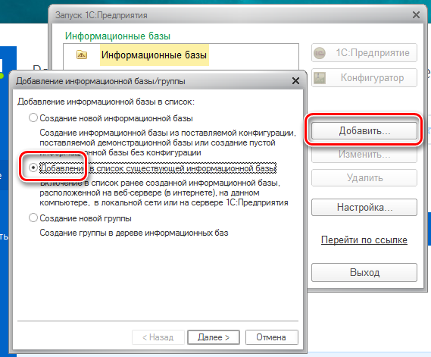
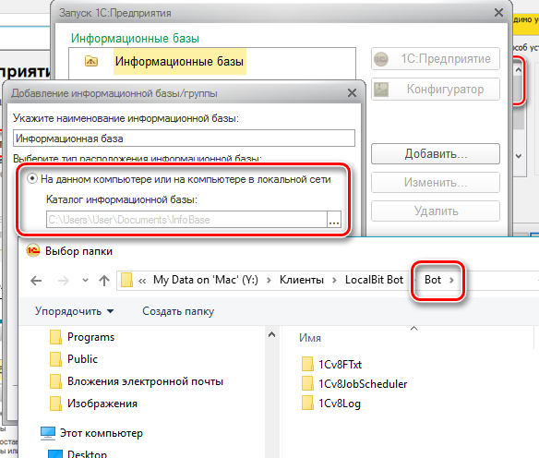
- Все готово!

Обновление бота
- Скачать обновление по представленной ссылке (файл 1cv8.cfu)
- Войти в бота в режиме Конфигуратор
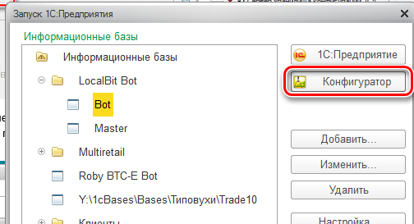
- Конфигурация – Открыть конфигурацию (если этот пункт не доступен – конфигурация уже открыта, переходим к п.4)
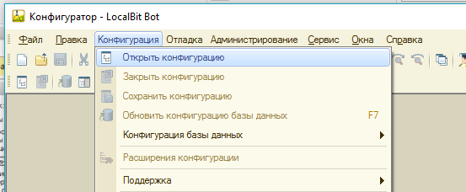
- Конфигурация – Поддержка – Обновить конфигурацию
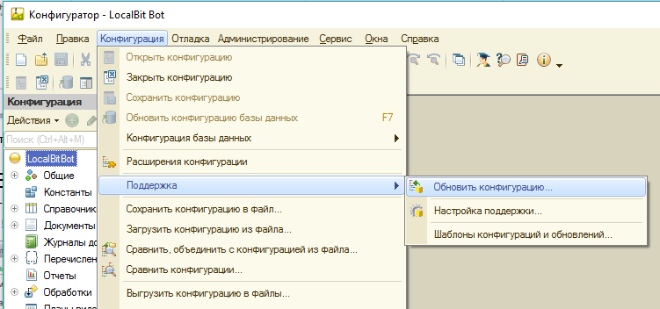
- Обновить из файла, указать скаченный файл
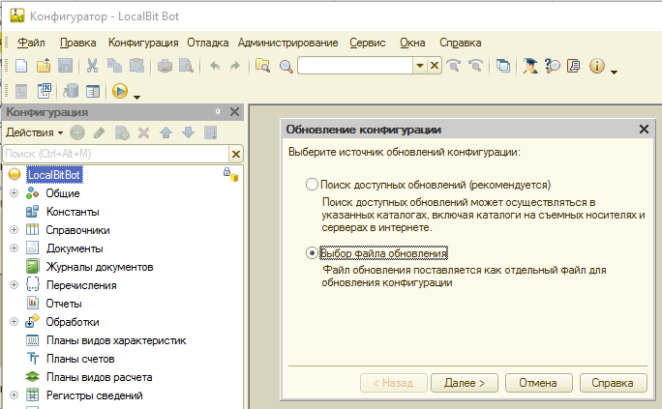
- Далее – Далее – ОК
- Конфигурация – Обновить конфигурацию базы данных (F7)
- Готово!

